Исследование биогенных преобразований гидротермального сидерита термофильной накопительной культурой микроорганизмов
Грачева М.А.
студент
Московский государственный университет имени М.В.Ломоносова,
физический факультет, Москва, Россия
E–mail: ma.gracheva@physics.msu.ru
Микроорганизмы играют важную биогеохимическую роль практически во всех экологических нишах. Из всех металлов, которые эти организмы используют в процессе своей жизнедеятельности, железо является одним из наиболее распространенных и легко доступных. Его окислительно-восстановительные реакции представляют собой одну из древнейших форм микробного метаболизма на нашей планете. Так Fe(II) может использоваться в качестве источника электронов для железоокисляющих микроорганизмов, а Fe(III) может функционировать в качестве конечного акцептора электронов для железовосстанавливающих микроорганизмов. Исследование минералов, образованных в результате подобного микробиологического роста, важно для воссоздания картины преобразований соединений железа в разные геологические эпохи. Кроме того, понимание процессов биохимических трансформаций открывает возможности практического использования микроорганизмов или продуктов их метаболизма в разных областях, например, в экологии (для удаления ионов тяжелых металлов из почв и водоемов [1]) и в биомедицине (целевая доставка лекарств, контрастное вещество для МРТ и т.д. [3]).
В данной работе проведен анализ биогенных преобразований сидерита FeCO₃ гидротермального происхождения (Бакальское месторождение, Урал) термофильной накопительной культурой, полученной из осадков термального источника Солнечный (кальдера Узон, Камчатка). Генетический анализ показал наличие в данной культуре микроорганизмов, способных использовать железо в реакциях своего метаболизма [2]. Ряд образцов, отличающихся временем культивации, исследовался методами мессбауэровской, ЭПР и рамановской спектроскопий, а также методом рентгеноструктурного анализа.
Мессбауэровские исследования контрольного образца, полученного после взаимодействия исходного гидротермального сидерита со средой культивации в отсутствии микроорганизмов, показали неравенство интенсивностей компонент квадрупольного дублета, вызванное текстурой исследуемого поликристаллического образца. Для устранения этого эффекта был измерен мессбауэровский спектр контрольного образца в такой геометрии, что нормаль к поверхности образца составляла «хитрый угол» (θ = 54^{о}) с направлением пролета γ-квантов. Полученный спектр обрабатывается в рамках модели, состоящей из одного квадрупольного дублета с компонентами равной интенсивности и мессбауэровскими параметрами (δ = 1.23±0.01 мм/с и ε = 0.89±0.01 мм/с), характерными для атомов железа в структуре сидерита.
Мессбауэровские исследования опытных образцов, полученных в результате роста микроорганизмов в среде культивации в присутствии сидерита, выявили формирование новой парамагнитной фазы, содержащей двухвалентные атомы железа, и малого количества магнитоупорядоченной фазы, содержащей трехвалентные атомы железа (рис. 1). Параметры нового квадрупольного дублета во всех опытных образцах близки к параметрам сидерита, но несколько отличаются от параметров исходного сидерита. Параметры зеемановского секстета позволяют предположить, что в ходе роста культуры формируются крупные частицы магнетита или гематита, однако их относительное содержание слишком мало для точной идентификации. Примечательно, что с увеличением времени культивации относительная интенсивность квадрупольного дублета, соответствующего новой фазе, содержащей двухвалентные атомы железа, растет. Анализ спектров ЭПР подтвердил факт формирования магнитоупорядоченной фазы.
Для идентификации формирующейся фазы для одного из опытных образцов был проведен рентгеноструктурный анализ, а также были измерены рамановские спектры. Оба метода исследования подтвердили предположение о том, что формирующаяся магнитоупорядоченная фаза может являться гематитом или магнетитом, однако не выявили в образце наличие значительного количества других железосодержащих минералов, кроме сидерита. Это позволяет сделать вывод, что в ходе роста исследуемой культуры микроорганизмов происходит перекристаллизация сидерита с образованием крупных частиц магнитоупорядоченной фазы.
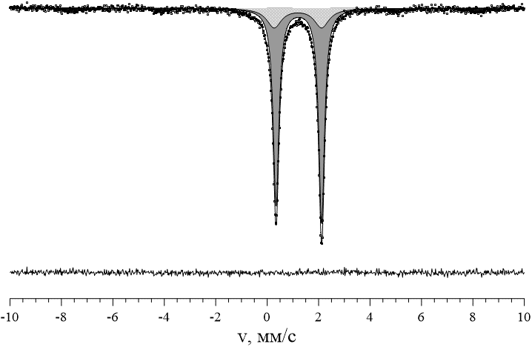
Рис. 1. Мессбауэровский спектр опытного образца

Литература
- Madden A.S., et. al. Long-term solid-phase fate of co-precipitated U(VI)-Fe(III) following biological iron reduction by Thermoanaerobacter. // American Mineralogist. V. 97 (10). P. 1641-1652.
- Menzel P., et al. Comparative metagenomics of eight geographically remote terrestrial hot springs. Microb. Ecol. 2015. V. 70. P. 411–424.
- Sarkar D., et. al. Domain controlled magnetic and electric properties of variable sized magnetite nano-hollow sphere // J. Appl. Phys., 2012, V. 112 (6), P. 064318.

